In Opende in het Westerkwartier ligt een bijzonder pad: 't Blôde Fuottenpaad, oftewel het Blotevoetenpad Opende.
Op je blote voeten lopen door modder, water en gras. Onderweg kun je uitrusten in hangmatten of op een bankje. Het Blotevoetenpad is het hele jaar vrij toegankelijk.
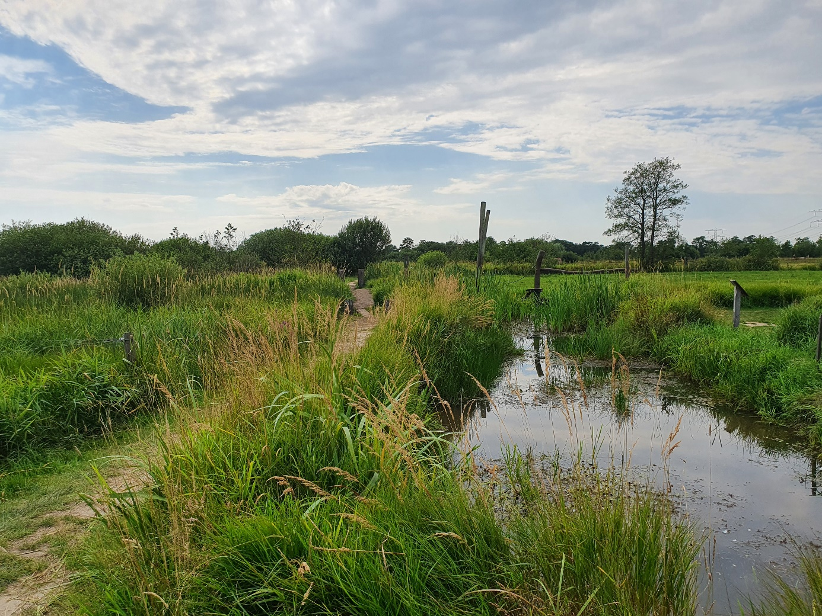
Het Blotevoetenpad kent een korte en een lange route: 1,6 km en 3,4 km.
De korte route start vanaf de parkeerplaats bij Theetuin Blotevoetenhof (Peebos 1a in Opende) en is ook voor de allerkleinsten een leuke uitdaging. De meeste bruggen en speeltoestellen vind je op dit deel van de route. Daar zijn ook afspoelbakken voor je voeten en toiletten.
De lange route start vanaf de Kaleweg in Opende.

